Лабораторна робота №11. Шаблонні класи

Тема. Шаблонні класи.

Мета. Пошири знання у шаблонізації (узагальненні) на основі вивчення шаблонних класів та створення власних шаблонних типів.

1 ВИМОГИ
1.1 Розробник
Інформація про розробника:
▪ Кононенко Дмитро Олексійович
▪ НТУ “ХПІ”,
▪ КІТ 102.8а
1.2 Завдання
Модернізувати клас, що був розроблений у попередній роботи наступним шляхом: - зробити його шаблонним;
- додати поле – шаблонний масив;
- видалити з аргументів існуючих методів масив, а замість цього використовувати масив-поле класу.
Необхідно продемонструвати роботу програми як з використанням стандартних типів даних, так і типів, які створені користувачем.

2. Опис програми

2.1 Призначення
Програма обробляє данні різних типі:
- Сортує
- Знаходить найменший елемент
- Виводить на екран всі елементи
- Шукає елементи в масиві
2.2 Опис логічної структури
2.2.1 Створений клас “Shablon”
2.2.2 Створені методи sort,print,lowest,find
2.2.3 Використання функцій в main з різними типами даних
2.3 Опис функцій
2.3.1 метод sort() - сортує масив
2.3.2 метод print() - виводить масив на екран
2.3.3 метод lowest() - знаходить найменший елемент масиву
2.3.4 метод find() - приймає елемент для пошуку, виводить позицію, якщо знайдено.

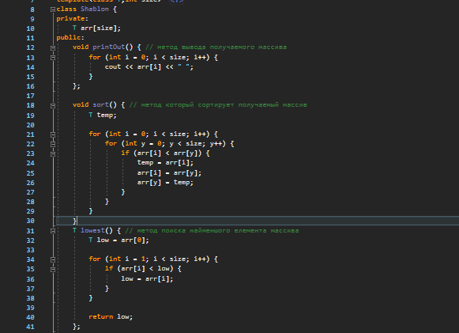

Рисунок 2.3.1 — створений клас Shablon.

3 Варіанти використанням
3.1 Склад програми
3.1.1 файл Shablon.h – містить клас “shablon”
3.1.2 файл Laba10.cpp – містить main та додаткові функції
3.1.3 файл InfoWork.cpp – містить методи класу InfoWork
3.1.4 файл InfoWork.h – містить клас InfoWork
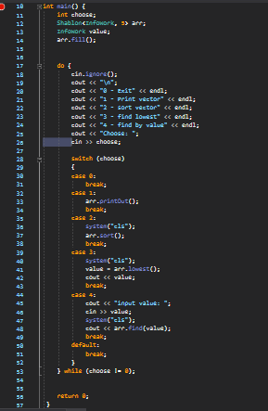

Рисунок 3.1 — використання розробленого класу
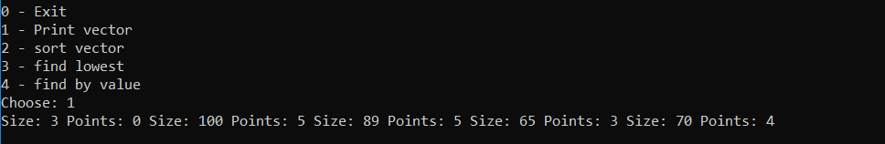
Рисунок 3.2 — результат роботи методу printOut

Висновок: навчився розробляти шаблоні класи.

